Miércoles
19
de enero

Cuarto de Primaria
Matemáticas

Expresiones numéricas 2

Aprendizaje esperado: notación desarrollada de números naturales y decimales. Valor posicional de las cifras de un número.

Énfasis: conocer expresiones polinómicas similares a las que resultan de la descomposición decimal.

¿Qué vamos a aprender?

Repasarás cómo realizar expresiones polinómicas similares a las que resultan de la descomposición decimal, en contextos de dinero.

¿Qué hacemos?

Recuerda que para representar la descomposición de una cantidad empleando su valor posicional, podes tomar como punto de partida la ubicación de cada cifra y en este caso el valor nominal de los billetes y monedas que forman parte de la cantidad a representar, por ejemplo 1240 = 1 X 1000 + 2 X 100 + 4 X 10 + 0 X 1.

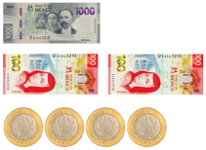

Observa un ejemplo.

Durante varios meses Carmen ahorró en una alcancía los domingos que le daban sus tíos y abuelos, después de un tiempo sacó sus ahorros para ver cuánto había logrado juntar. Al sacar el dinero de la alcancía se dio cuenta que tenía: 4 billetes de $1000 pesos, 8 billetes de $100 pesos, 6 billetes de $50 pesos, 12 billetes de $20 pesos, 18 monedas de $10 pesos y 7 monedas de $1. ¿Cuál es la cantidad que ahorró Carmen?

Carmen realizó el siguiente procedimiento para saber cuánto dinero había ahorrado, representó con varias multiplicaciones las distintas cantidades por el tipo de billete o moneda que ahorró, quedando registrado en una tabla como la siguiente:

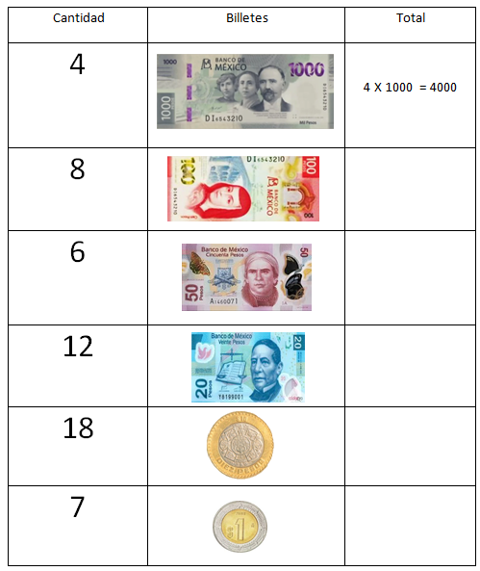

Como puedes darte cuenta, el procedimiento está incompleto desde el segundo renglón, vamos a concluirlo.

Por último, sumó lo obtenido 4000+800+300+240+180+7= 5527 y Carmen se dio cuenta que había ahorrado un total de $ 5527.00

Considerando la situación que acabas de resolver, recuerdas cómo puedes representar la descomposición de un número.

Desde luego, hay dos formas, mediante expresiones polinómicas no decimales y expresiones polinómicas decimales. Las no decimales no utilizan las posiciones del sistema decimal, como ejemplo utilizaremos la cantidad ahorrada por Carmen.

5527 = 4000+800+300+240+180+7

Y los polinómicos decimales que respetan el orden de las posiciones que ya conocemos: unidades, decenas, centenas, unidades de millar etc.

5527= (5 x 1000) +(5 x 100) +(2x10) + (7x1)

Vas a utilizar las tarjetas del material recortable de la página 251.

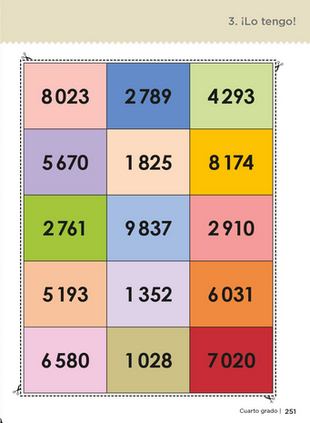
Como ya las tienes recortadas, vas a colocarlas sobre la mesa, hacia abajo y vas a voltear una al azar, una vez que identifiques la cantidad representada, realizarás una representación polinómica no decimal y la representación polinómica decimal correspondiente.

Hagamos un ejemplo, vamos a voltear esta tarjeta, la cual tiene el número OCHO MIL CIENTO SETENTA Y CUATRO.

8174

Una representación polinómica no decimal de esta cantidad podría ser la siguiente:

50 + 50 + 50 + 4000 + 4000 + 24

Y la representación polinómica decimal sería:

8174= (8 x 1000) +(1 x 100) +(7x10) +(4x1)

1352

Una representación polinómica no decimal de esta cantidad podría ser la siguiente.

500 + 250 + 250 + 300 + 50 + 2

Y la representación polinómica decimal sería:

1352= (1 x 1000) +(3 x 100) +(5x10) +(2x1)

Saca una tercera tarjeta.

2761

Una representación polinómica no decimal de esta cantidad podría ser la siguiente:

350 + 350 + 1 + 1060 + 1000

Y la representación polinómica decimal sería:

2761= (2 x 1000) +(7 x 100) +(6x10) +(1x1)

Saca una cuarta tarjeta.

1028

Una representación polinómica no decimal de esta cantidad podría ser la siguiente:

400 + 400 + 200 + 10 + 18

Y la representación polinómica decimal sería:

1028= (1 x 1000) +(0 x 100) +(2x10) +(8x1)

Saca una quinta y última tarjeta.

6580

Una representación polinómica no decimal de esta cantidad podría ser la siguiente.

2500 + 2500 + 1500 + 40 + 40

Y la representación polinómica decimal sería:

6580= (6 x 1000) +(5 x 100) +(8x10) +(0x1)

Es importante al registrar las notaciones, hacerlo con pulcritud, con la finalidad de realizar los trazos de los números adecuadamente, dejar los espacios correspondientes entre cada número o símbolo anotado y que nuestra escritura sea legible para cualquier lector.

Para finalizar recuerda que:

Existen diversas formas matemáticas para representar una misma cantidad, una de ellas utiliza las posiciones del sistema decimal de numeración, además de considerar que las cifras de un número tienen valor que depende de la posición que ocupan, a excepción del cero ya que donde lo escribimos nos indica una ausencia de valor, es por ello, que cuando usamos la expresión polinómica decimal debemos respetar el orden (9 x 10 = 90) (0 unidades = 0 x 10=0) de las posiciones. Por ejemplo: 2890 (2 unidades de millar = 2 x 1000 = 2000) (8 centenas = 8 x 100 = 800) (9 decenas = 8 x 10 = 90) (0 unidades = 0 x 1 = 0).

¡Buen trabajo!

Gracias por tu esfuerzo.

Para saber más:
Lecturas

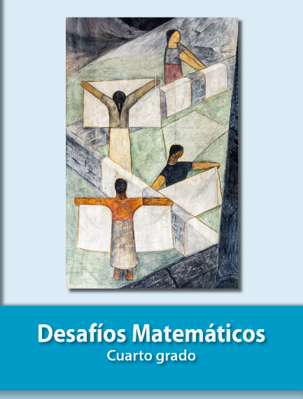
https://libros.conaliteg.gob.mx/20/P4DMA.htm

